DRAM Failbit Map 기반 Known·Unknown 불량 분류·검출 아키텍처
A Known/Unknown Defect Classification and Detection Architecture Based on DRAM Failbit Maps
홍길동¹, 김철수¹
¹ 반도체연구소, Samsung Electronics, 화성시, 대한민국
초록
Failbit Map은 반도체 EDS Test에서 생성되는 웨이퍼당 약 1,000만 point 규모의 초고밀도 데이터로, 공간적 불량 패턴 해석을 통한 수율 개선의 핵심 자료이다. 그러나 대량 데이터 생성·저장 체계와 수만 장 열람 환경이 부재하여, 현업에서는 Failbit Map 대신 chip별 Measure 데이터를 wafer 단위로 집계하는 방식에 의존해 왔다. 본 논문은 이 한계를 해결하기 위해 Failbit Map 기반 Known·Unknown 불량 탐지 AI 아키텍처와 이를 실전 운영하는 통합 파이프라인을 제안한다. Known 불량 분류에서는 ConvNeXtV2-Base를 주 분류기로 사용하고, wafer 내 발생 영역이 유사하여 혼동이 집중되는 저신뢰 샘플에 한해 Grad-CAM ROI 기반 YOLO를 선택적으로 적용하는 2단계 구조를 설계하여 16-class weighted F1을 0.78에서 0.95까지 향상시켰다. Unknown 경로에서는 SimCLR 계열 contrastive learning, 6×6 structured local sampling, HDBSCAN 군집화를 결합하여 5일치 운영 이미지 약 10,000장으로 표현 공간을 학습하고 별도 1일치 2,000장을 13개 후보 그룹으로 압축하였다. 이는 담당자가 직접 확인해야 할 검토 단위를 약 154배 축소한 결과이며, 13개 그룹 모두 실제 의미를 해석할 수 있는 패턴으로 정리되었다. 이 중 7개는 실제 의미 있는 불량 그룹으로 확인되었고, 나머지 후보 역시 1 lot 편중 패턴 또는 현업 불량으로 이어지지 않은 이상 이미지로 정리되어 후속 검토 리스트로 활용되었다. 또한 palette-indexed PNG 기반 데이터 표현과 고속 UI를 통해 대량 Map 탐색과 후속 원인 분석용 Measure 연계를 지원함으로써, 제안 아키텍처가 실제 불량 분석 workflow에 활용될 수 있음을 확인하였다.
Keywords: Failbit Map, Wafer Defect Analysis, ConvNeXtV2, Grad-CAM, YOLO, Contrastive Learning, HDBSCAN, Multimodal

1. 서론
Failbit Map은 EDS(Electrical Die Sorting) Test에서 생성되는 웨이퍼당 약 1,000만 cell block 규모의 초고밀도 불량 데이터로, center, edge ring, scratch 등 공간적 불량 패턴이 공정 이상 원인과 직결되어 수율 개선의 핵심 자료이다. 그러나 대량 데이터 수집·저장 인프라가 구축되어 있지 않고, 기존 열람 시스템으로는 최대 48매 수준만 확인할 수 있어 하루 수천 장씩 발생하는 Failbit Map을 전수 분석하기 어렵다. 이로 인해 현업에서는 Failbit Map 대신 chip별 Measure 데이터를 wafer 단위로 집계하는 방식에 주로 의존해 왔으며, 이 방식으로는 공간적 기하 형태를 갖는 불량 패턴을 파악할 수 없다.
기존 AI 연구는 공개 benchmark 기반 closed-set 분류에 집중되어 있어 실제 운영 환경의 Unknown 불량에 대응하지 못한다. Nakazawa 등 [1]과 Alawieh 등 [2]은 CNN 기반 분류를 체계화하였으나 Unknown 불량 탐지가 불가능하며, Jang 등 [4]의 Unknown 탐지 연구도 라벨 없는 실제 운영 이미지에 대한 검증이 부재하다.
본 연구는 Failbit Map의 대량 데이터 생성·적재, 수만 장 단위 열람 UI, Known·Unknown AI 불량 탐지, Measure 데이터 연계를 하나의 운영 체계로 구축하여 현업에서 Failbit Map을 실질적으로 활용할 수 있는 환경을 제공한다. AI 아키텍처에서는 도메인 지식을 설계에 직접 반영하여 Known 분류 F1 0.95, Unknown 신규 불량 자동 발굴을 달성하였으며, 현재 실제 DRAM 생산 라인에 배포 운영 중이다.
2. 제안 방법
2.1 데이터 변환 및 저장 파이프라인
AI 불량 분석을 위해서는 수만 장 규모의 Failbit Map 데이터셋이 필요하나, 기존에는 raw data가 대량으로 수집·축적되어 있지 않아 데이터 자체를 확보할 수 없었다. 이를 해결하기 위해 Failbit Map 설비 로그(Bucket A)와 Measure 로그(Bucket B)를 wafer ID 및 ±10초 오프셋으로 자동 매칭하여 raw data를 대량 수집하는 전용 파이프라인을 구축하였다. 수집된 데이터는 Cython 기반 hex 파싱으로 chip tile array를 복원하고, Failbit Map이 grade 0~7의 제한된 이산 색상만을 사용하는 특성을 활용하여 32-color palette-indexed PNG로 저장함으로써 RGB 대비 약 75%를 절감하면서 무손실을 유지한다. 이렇게 생성된 이미지가 Known·Unknown AI 분석과 UI의 공통 입력이 된다. 전체 파이프라인은 서버에서 1시간 주기로 자동 실행되며, chip별 FTN·QTN·BIN을 annotation 파일에 사전 적재하여 기존 20조 row 규모 DB 직접 조회의 지연·실패 없이 수 ms 이하의 즉시 접근을 보장한다.
2.2 Known 불량 분류 (16-class)
파이프라인으로 수집된 Failbit Map 이미지에 엔지니어가 불량 유형을 라벨링하여 구성한 약 1,500장(train/test 4:1 층화 분할)을 학습 데이터로 사용하였다. ConvNeXtV2-Base [5](FCMAE+IN-22k, 384×384)를 backbone으로 채택하고 Optuna HPO [3]로 test F1 0.78→0.92를 달성하였다. arc/ring·edge_loc/edge_ring·local/random 등 wafer 내 발생 영역이 중첩되는 유사 클래스 쌍은 전역 문맥만으로는 분리가 어려워 CNN confidence가 낮게 출력된다. 이에 confidence < 0.80인 저신뢰 샘플에 한해 Grad-CAM ROI [6]를 추출하고 YOLO [9]가 chip 단위 이미지를 직접 검토하여 최종 F1 0.95를 달성하였다(Fig. 1). flip 증강은 불량 방향성이 공정 원인을 결정하므로 전면 배제하였다.

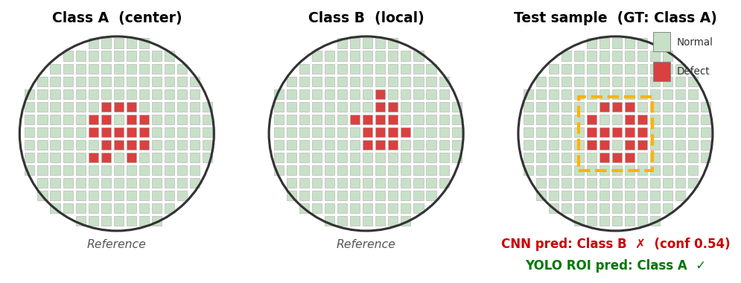
Fig. 1. 유사 클래스 쌍의 CNN 저신뢰 오분류 → YOLO chip 단위 교정 사례 (모식도).

2.3 Unknown 불량 탐지 (Open-set)
공정 변화 시 발생하는 Unknown 불량은 사전에 클래스를 정의할 수 없어 supervised 방법으로는 탐지 불가능하다. 라벨 비의존 InfoNCE(SimCLR [7])와, 웨이퍼를 6×6 구역으로 분할하여 각 구역에서 균등 샘플링하는 structured local sampling으로 임베딩을 학습한다. 이는 불량 발생 위치·형상이 공정 원인과 직결된다는 도메인 지식을 임베딩 학습에 반영한 것이다. 실제 운영 이미지 5일치(약 10,000장)로 학습 후 특정 제품의 하루 전체 Map(약 2,000장)에 HDBSCAN [8](size≥12, prob≥0.55)을 적용하였다. 하루 전체 Map 2,000장이 13개 후보 그룹으로 자동 압축되었으며(Fig. 2), 군집화된 13개 그룹은 모두 실제 이상 패턴으로 확인되어 노이즈 없이 유사 이상 이미지를 정확히 그룹화함을 입증하였다. 담당 엔지니어 검토 결과 7개(53.8%)는 현재 발생 중인 신규 불량으로 확인되었고, 나머지 6개는 1 lot 내 일시적 헌팅 또는 이미지 이상으로 식별되었다. 기존에는 이러한 이상 이미지를 체계적으로 발굴할 수단이 전무하였으나, 본 시스템은 수천 장의 운영 이미지를 자동 군집화하여 엔지니어가 그룹 단위로 신속히 검토할 수 있는 체계를 현업에 최초로 제공한다.


Fig. 2. 실제 운영 이미지 기반 Unknown 불량 군집화 — 2,000장을 13개 그룹으로 압축 (모식도).

2.4 통합 분석 UI
본 UI는 기존 1초/매·최대 48매 한계를 넘어 5,000매를 단일 그리드에서 로드·스크롤하며, Failbit Map·FTN·QTN overlay·composite map을 단일 화면에서 제공한다(Fig. 3). FTN·QTN은 공정 원인 분석에 필요한 chip 단위 전기 특성 데이터로, 기존 20조 row 규모 DB 직접 조회의 지연·실패 없이 ms 수준으로 즉시 확인 가능하다. Unknown 탐지 및 Known 분류로 확인된 불량 샘플은 즉시 등록되어 AI 학습 데이터로 연결되는 human-in-the-loop 체계를 완성한다.

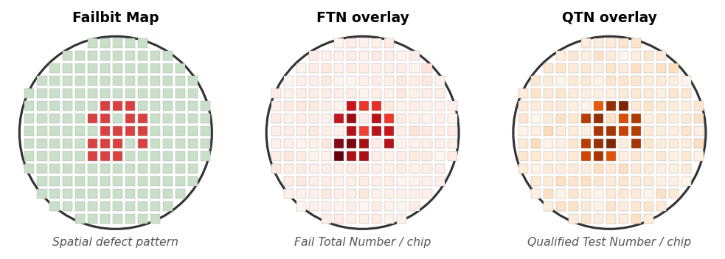
Fig. 3. 통합 분석 UI — Failbit Map · FTN · QTN overlay를 단일 화면에서 제공 (모식도).

3. 실험 결과

Table 1. 등록 불량 Backbone 비교 및 ConvNeXtV2 개선 단계 (16-class, test Weighted F1)
구성 | 사전학습 | Test F1 | 비고
ViT-Base/16 | IN-21k | 0.81 | fine-tuning
Swin-Base | IN-1k | 0.84 | fine-tuning
EfficientNetV2-M | IN-1k | 0.85 | fine-tuning
MaxViT-Base | IN-21k | 0.87 | fine-tuning
ConvNeXtV2-Base | FCMAE + IN-22k | 0.87 | fine-tuning
ConvNeXtV2-Base + Optuna HPO | FCMAE + IN-22k | 0.92 | 선택 backbone 최적화
ConvNeXtV2-Base + Optuna + ROI-YOLO | FCMAE + IN-22k | 0.95 | 최종 2단계 구조

Table 1은 Known 분류의 backbone 비교 및 단계별 성능을 보여준다. backbone 후보 중 ConvNeXtV2-Base가 MaxViT와 동등한 F1 0.87을 기록하면서 추론 속도가 더 빠르므로 최종 backbone으로 채택하였으며, Optuna HPO 적용으로 F1 0.92, 저신뢰 샘플에 대한 선택적 ROI-YOLO 보정으로 최종 F1 0.95를 달성하였다. Unknown 탐지에서는 하루 전체 Map 2,000장이 13개 후보 그룹으로 자동 압축되어(154배 축소) 담당 엔지니어 검토 결과 7개(53.8%)는 현재 발생 중인 신규 불량으로 확인되었고, 나머지 6개는 1 lot 내 일시적 헌팅 또는 이미지 이상으로 정리되었다. 13개 전체가 실제 의미를 해석할 수 있는 이상 패턴으로 분류되어 군집화 품질을 입증한다.
4. 결론
본 연구의 핵심은 반도체 공정 도메인 지식을 AI 모델 설계에 체계적으로 반영한 Known·Unknown 불량 탐지 아키텍처에 있다. Known 분류에서는 유사 클래스의 공간적 중첩이라는 도메인 특성을 반영한 2단계 구조(ConvNeXtV2+선택적 ROI-YOLO)로 F1 0.95를 달성하였고, Unknown 탐지에서는 불량 위치·형상이 공정 원인과 직결된다는 지식을 structured local sampling에 반영하여 라벨 없는 운영 이미지에서 신규 불량을 자동 발굴하는 기능을 현업에 최초로 구현하였다. human-in-the-loop 피드백으로 모델이 지속 개선되며, 현재 UI에서 공정 원인 확인용으로 연계된 FTN·QTN은 향후 Failbit Map과의 multimodal 융합 모델의 입력으로 확장하여 공정 원인 분석 자동화 수준을 한층 높일 계획이다.
참고문헌
[1] T. Nakazawa and D. V. Kulkarni, "Wafer Map Defect Pattern Classification and Image Retrieval Using Convolutional Neural Network," IEEE Trans. Semiconductor Manufacturing, vol. 31, no. 2, pp. 309-314, 2018.
[2] M. B. Alawieh, D. Boning, and D. Z. Pan, "Wafer Map Defect Patterns Classification Using Deep Selective Learning," in Proc. 57th ACM/IEEE DAC, pp. 1-6, 2020.
[3] T. Akiba et al., "Optuna: A Next-generation Hyperparameter Optimization Framework," in Proc. 25th ACM SIGKDD, pp. 2623-2631, 2019.
[4] J. Jang and G. T. Lee, "Decision Fusion Approach for Detecting Unknown Wafer Bin Map Patterns Based on a Deep Multitask Learning Model," Expert Systems with Applications, vol. 213, 2023.
[5] S. Woo et al., "ConvNeXt V2: Co-Designing and Scaling ConvNets With Masked Autoencoders," in Proc. CVPR, pp. 16133-16142, 2023.
[6] R. R. Selvaraju et al., "Grad-CAM: Visual Explanations From Deep Networks via Gradient-Based Localization," in Proc. ICCV, pp. 618-626, 2017.
[7] T. Chen et al., "A Simple Framework for Contrastive Learning of Visual Representations," in Proc. ICML, PMLR 119, pp. 1597-1607, 2020.
[8] R. J. G. B. Campello et al., "Density-Based Clustering Based on Hierarchical Density Estimates," in PAKDD 2013, pp. 160-172, 2013.
[9] J. Redmon et al., "You Only Look Once: Unified, Real-Time Object Detection," in Proc. CVPR, pp. 779-788, 2016.

